|  |
| --- |
| **巫溪县住房和城乡建设委员会**  **（巫溪县城市管理局）2025年2月水质公示** |

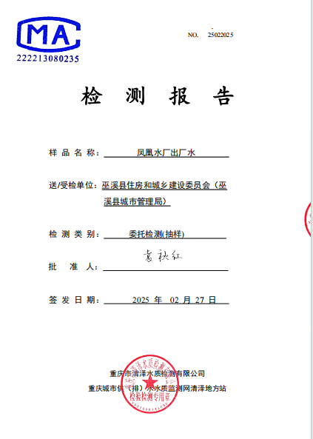

|  |  |  |  |  |  |
| --- | --- | --- | --- | --- | --- |
| 委托单位 名称： | 巫溪县住房和城乡建设委员会（巫溪县城市管理局） | 水样类型： | 出厂水 | 采样地点： | 凤凰水厂出厂水水质监测点 |
| 采样环境： | / | 采样时间： | 2025/2/10 | 采样人 名称： | 董昊 |
| 检测类型： | 月检 | 检验时间： | 2025/2/10 | 检测机构 名称： | 重庆城市供（排）水水质监测网清泽地方站 |
| 采用标准：《生活饮用水水质卫生标准》（GB5749-2022）常规检测项目 | | | | 报告编号： | 25022025 |
| **序号** | **项目** | **单位** | **指标限值** | | **检验值** |
| 0502 | 总大肠菌群 | MPN/100 ml或CFU/100ml | 不得检出 | | 未检出 |
| 0515 | 大肠埃希氏菌 | MPN/100 ml或CFU/100ml | 不得检出 | | 未检出 |
| 0516 | 菌落总数 | CFU/100ml | ≤100 | | 未检出 |
| 0306 | 砷 | mg/L | ≤0.01 | | 0.00019 |
| 0307 | 镉 | mg/L | ≤0.005 | | <0.00006 |
| 0309 | 铬（六价） | mg/L | ≤0.05 | | <0.004 |
| 0311 | 铅 | mg/L | ≤0.01 | | <0.00007 |
| 0310 | 汞 | mg/L | ≤0.001 | | <0.0001 |
| 0301 | 氰化物 | mg/L | ≤0.05 | | <0.002 |
| 0302 | 氟化物 | mg/L | ≤1.0 | | 0.09 |
| 0201 | 硝酸盐(以N计) | mg/L | ≤10 | | 0.92 |
| 0805 | 三氯甲烷(氯仿) | mg/L | ≤0.06 | | 0.00009 |
|  | 一氯二溴甲烷 | mg/L | ≤0.01 | | <0.00005 |
|  | 二氯一溴甲烷 | mg/L | ≤0.06 | | <0.00008 |
|  | 三溴甲烷 | mg/L | ≤0.1 | | <0.00012 |
|  | 三卤甲烷 | –– | 该类化合物中各种化合物的实测浓度与其各自限值的比值之和不超过1 | | 0.003 |
|  | 二氯乙酸 | mg/L | ≤0.05 | | <0.0037 |
|  | 三氯乙酸 | mg/L | ≤0.1 | | <0.0044 |
| 0273 | 溴酸盐（使用O3时测定） | mg/L | ≤0.01 | | –– |
| 0272 | 亚氯酸盐（使用CLO2时测定） | mg/L | ≤0.7 | | 0.139 |
| 0276 | 氯酸盐 | mg/L | ≤0.7 | | 0.052 |
| 0102 | 色度 | 度 | ≤15 | | <5 |
| 0103 | 浑浊度 | NTU | ≤1，特殊情况≤5 | | 0.198 |
| 0104 | 臭和味 |  | 无异臭、异味 | | 无 |
| 0105 | 肉眼可见物 |  | 不得含有 | | 无 |
| 0137 | pH |  | 6.5~8.5 | | 7.8 |
| 0221 | 铝 | mg/L | ≤0.2 | | 0.02561 |
| 0216 | 铁 | mg/L | ≤0.3 | | 0.00124 |
| 0218 | 锰 | mg/L | ≤0.1 | | <0.00006 |
| 0219 | 铜 | mg/L | ≤1.0 | | <0.00009 |
| 0220 | 锌 | mg/L | ≤1.0 | | <0.0009 |
| 0207 | 氯化物 | mg/L | ≤250 | | 2.01 |
| 0208 | 硫酸盐 | mg/L | ≤250 | | 8.92 |
| 0138 | 溶解性总固体 | mg/L | ≤1000 | | 136 |
| 0205 | 总硬度（以CaCO3计） | mg/L | ≤450 | | 111.4 |
|  | 高锰酸盐指数（以O2计） | mg/L | ≤3 | | 0.51 |
|  | 氨（以N计） | mg/L | ≤0.5 | | <0.02 |
| 0181 | 总(α)放射性 | Bq/L | ≤0.5 | | 0.049 |
| 0182 | 总(β)放射性 | Bq/L | ≤1 | | 0.075 |
| 0271 | 氯气及游离氯制剂（游离氯） | mg/L | ≥0.3 (出厂水)，≥0.05（管网水） | | 0.19 |
| 0951 | 一氯氨（总氯） | mg/L | ≥0.5(出厂水),≥0.05(管网水) | | –– |
| 0277 | 臭氧 | mg/L | ≥0.02(管网水) | | –– |
| 0274 | 二氧化氯（使用二氧化氯消毒时测定） | mg/L | ≥0.1(出厂水),≥0.02(管网水) | | 0.17 |

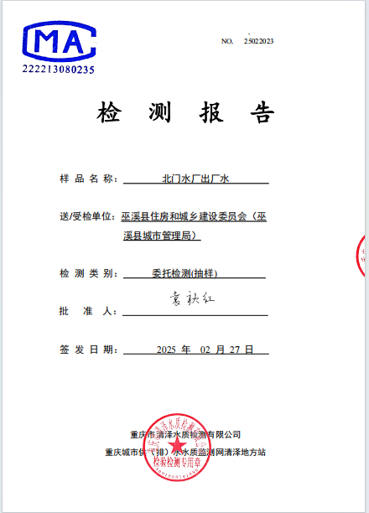

|  |  |  |  |  |  |
| --- | --- | --- | --- | --- | --- |
| 委托单位 名称： | 巫溪县住房和城乡建设委员会（巫溪县城市管理局） | 水样类型： | 出厂水 | 采样地点： | 北门水厂出厂水水质监测点 |
| 采样环境： | / | 采样时间： | 2025/2/10 | 采样人 名称： | 董昊 |
| 检测类型： | 月检 | 检验时间： | 2025/2/10 | 检测机构 名称： | 重庆城市供（排）水水质监测网清泽地方站 |
| 采用标准：《生活饮用水水质卫生标准》（GB5749-2022）常规检测项目 | | | | 报告编号： | 25022023 |
| **序号** | **项目** | **单位** | **指标限值** | | **检验值** |
| 0502 | 总大肠菌群 | MPN/100 ml或CFU/100ml | 不得检出 | | 未检出 |
| 0515 | 大肠埃希氏菌 | MPN/100 ml或CFU/100ml | 不得检出 | | 未检出 |
| 0516 | 菌落总数 | CFU/100ml | ≤100 | | 未检出 |
| 0306 | 砷 | mg/L | ≤0.01 | | 0.00026 |
| 0307 | 镉 | mg/L | ≤0.005 | | <0.00006 |
| 0309 | 铬（六价） | mg/L | ≤0.05 | | <0.004 |
| 0311 | 铅 | mg/L | ≤0.01 | | <0.00007 |
| 0310 | 汞 | mg/L | ≤0.001 | | <0.0001 |
| 0301 | 氰化物 | mg/L | ≤0.05 | | <0.002 |
| 0302 | 氟化物 | mg/L | ≤1.0 | | 0.08 |
| 0201 | 硝酸盐(以N计) | mg/L | ≤10 | | 0.92 |
| 0805 | 三氯甲烷(氯仿) | mg/L | ≤0.06 | | 0.00009 |
|  | 一氯二溴甲烷 | mg/L | ≤0.01 | | <0.00005 |
|  | 二氯一溴甲烷 | mg/L | ≤0.06 | | <0.00008 |
|  | 三溴甲烷 | mg/L | ≤0.1 | | <0.00012 |
|  | 三卤甲烷 | –– | 该类化合物中各种化合物的实测浓度与其各自限值的比值之和不超过1 | | 0.003 |
|  | 二氯乙酸 | mg/L | ≤0.05 | | <0.0037 |
|  | 三氯乙酸 | mg/L | ≤0.1 | | <0.0044 |
| 0273 | 溴酸盐（使用O3时测定） | mg/L | ≤0.01 | | –– |
| 0272 | 亚氯酸盐（使用CLO2时测定） | mg/L | ≤0.7 | | 0.117 |
| 0276 | 氯酸盐 | mg/L | ≤0.7 | | <0.05 |
| 0102 | 色度 | 度 | ≤15 | | <5 |
| 0103 | 浑浊度 | NTU | ≤1，特殊情况≤5 | | 0.234 |
| 0104 | 臭和味 |  | 无异臭、异味 | | 无 |
| 0105 | 肉眼可见物 |  | 不得含有 | | 无 |
| 0137 | pH |  | 6.5~8.5 | | 7.77 |
| 0221 | 铝 | mg/L | ≤0.2 | | 0.02794 |
| 0216 | 铁 | mg/L | ≤0.3 | | 0.00126 |
| 0218 | 锰 | mg/L | ≤0.1 | | 0.00011 |
| 0219 | 铜 | mg/L | ≤1.0 | | <0.00009 |
| 0220 | 锌 | mg/L | ≤1.0 | | <0.0009 |
| 0207 | 氯化物 | mg/L | ≤250 | | 2.16 |
| 0208 | 硫酸盐 | mg/L | ≤250 | | 8.96 |
| 0138 | 溶解性总固体 | mg/L | ≤1000 | | 134 |
| 0205 | 总硬度（以CaCO3计） | mg/L | ≤450 | | 113 |
|  | 高锰酸盐指数（以O2计） | mg/L | ≤3 | | 0.57 |
|  | 氨（以N计） | mg/L | ≤0.5 | | <0.02 |
| 0181 | 总(α)放射性 | Bq/L | ≤0.5 | | 0.061 |
| 0182 | 总(β)放射性 | Bq/L | ≤1 | | 0.1 |
| 0271 | 氯气及游离氯制剂（游离氯） | mg/L | ≥0.3 (出厂水)，≥0.05（管网水） | | 0.2 |
| 0951 | 一氯氨（总氯） | mg/L | ≥0.5(出厂水),≥0.05(管网水) | | –– |
| 0277 | 臭氧 | mg/L | ≥0.02(管网水) | | –– |
| 0274 | 二氧化氯（使用二氧化氯消毒时测定） | mg/L | ≥0.1(出厂水),≥0.02(管网水) | | 0.19 |

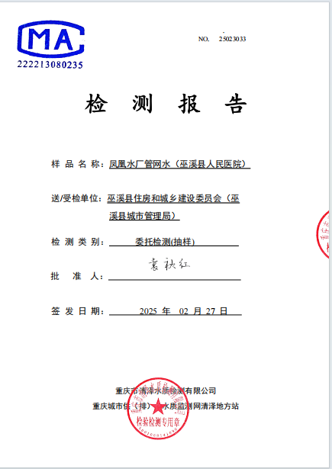

|  |  |  |  |  |  |
| --- | --- | --- | --- | --- | --- |
| 委托单位名称： | 巫溪县住房和城乡建设委员会（巫溪县城市管理局） | 水样类型： | 管网水 | 采样地点： | 凤凰水厂管网水（巫溪人民医院）水质监测点 |
| 采样环境： | / | 采样时间： | 2025/2/10 | 采样人 名称： | 董昊 |
| 检测类型： | 月检 | 检验时间： | 2025/2/10 | 检测机构 名称： | 重庆城市供（排）水水质监测网清泽地方站 |
| 采用标准：《生活饮用水水质卫生标准》（GB5749-2022）常规检测项目 | | | | 报告编号： | 25023033 |
| **序号** | **项目** | **单位** | **指标限值** | | **检验值** |
| 0502 | 总大肠菌群 | MPN/100 ml或CFU/100ml | 不得检出 | | 未检出 |
| 0503 | 耐热大肠菌群 | MPN/100 ml或CFU/100ml | 不得检出 | |  |
| 0515 | 大肠埃希氏菌 | MPN/100 ml或CFU/100ml | 不得检出 | |  |
| 0516 | 菌落总数 | CFU/100ml | ≤100 | | 未检出 |
| 0306 | 砷 | mg/L | ≤0.01 | |  |
| 0307 | 镉 | mg/L | ≤0.005 | |  |
| 0309 | 铬（六价） | mg/L | ≤0.05 | |  |
| 0311 | 铅 | mg/L | ≤0.01 | |  |
| 0310 | 汞 | mg/L | ≤0.001 | |  |
| 0312 | 硒 | mg/L | ≤0.01 | |  |
| 0301 | 氰化物 | mg/L | ≤0.05 | |  |
| 0302 | 氟化物 | mg/L | ≤1.0 | |  |
| 0201 | 硝酸盐(以N计) | mg/L | ≤10 | |  |
| 0805 | 三氯甲烷(氯仿) | mg/L | ≤0.06 | |  |
| 0809 | 四氯化碳 | mg/L | ≤0.002 | |  |
| 0273 | 溴酸盐（使用O3时测定） | mg/L | ≤0.01 | |  |
| 1151 | 甲醛（使用O3时测定） | mg/L | ≤0.9 | |  |
| 0272 | 亚氯酸盐（使用CLO2时测定） | mg/L | ≤0.7 | |  |
| 0276 | 氯酸盐 | mg/L | ≤0.7 | |  |
| 0102 | 色度 | 度 | ≤15 | | <5 |
| 0103 | 浑浊度 | NTU | ≤1，特殊情况≤5 | | 0.201 |
| 0104 | 臭和味 |  | 无异臭、异味 | | 无 |
| 0105 | 肉眼可见物 |  | 不得含有 | |  |
| 0137 | pH |  | 6.5~8.5 | |  |
| 0221 | 铝 | mg/L | ≤0.2 | |  |
| 0216 | 铁 | mg/L | ≤0.3 | |  |
| 0218 | 锰 | mg/L | ≤0.1 | |  |
| 0219 | 铜 | mg/L | ≤1.0 | |  |
| 0220 | 锌 | mg/L | ≤1.0 | |  |
| 0207 | 氯化物 | mg/L | ≤250 | |  |
| 0208 | 硫酸盐 | mg/L | ≤250 | |  |
| 0138 | 溶解性总固体 | mg/L | ≤1000 | |  |
| 0205 | 总硬度（以CaCO3计） | mg/L | ≤450 | |  |
| 0122 | 高锰酸盐指数（O2计） | mg/L | ≤3，特殊情况下不超过5 | | 0.67 |
| 0209 | 挥发酚（以苯酚计） | mg/L | ≤0.002 | |  |
| 0210 | 阴离子合成洗涤剂 | mg/L | ≤0.3 | |  |
| 0181 | 总(α)放射性 | Bq/L | ≤0.5 | |  |
| 0182 | 总(β)放射性 | Bq/L | ≤1 | |  |
| 0271 | 氯气及游离氯制剂（游离氯） | mg/L | ≥0.3 (出厂水)，≥0.05（管网水） | |  |
| 0951 | 一氯氨（总氯） | mg/L | ≥0.5(出厂水),≥0.05(管网水) | |  |
| 0277 | 臭氧 | mg/L | ≥0.02(管网水) | |  |
| 0274 | 二氧化氯（使用二氧化氯消毒时测定） | mg/L | 0.02-0.8 | | 0.1 |

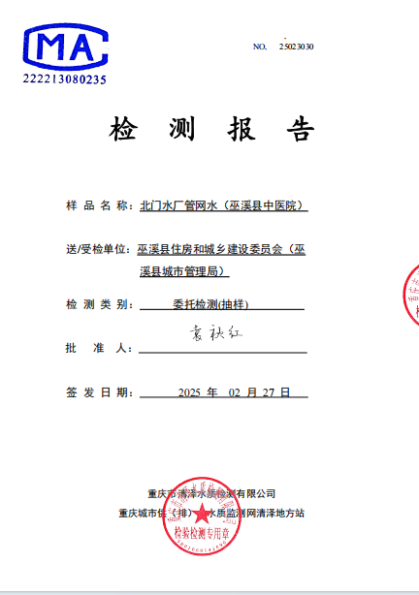

|  |  |  |  |  |  |
| --- | --- | --- | --- | --- | --- |
| 委托单位名称： | 巫溪县住房和城乡建设委员会（巫溪县城市管理局） | 水样类型： | 管网水 | 采样地点： | 北门水厂管网水（巫溪县中医院）水质监测点 |
| 采样环境： | / | 采样时间： | 2025/2/10 | 采样人 名称： | 董昊 |
| 检测类型： | 月检 | 检验时间： | 2025/2/10 | 检测机构 名称： | 重庆城市供（排）水水质监测网清泽地方站 |
| 采用标准：《生活饮用水水质卫生标准》（GB5749-2022）部分常规检测项目 | | | | 报告编号： | 25023030 |
| **序号** | **项目** | **单位** | **指标限值** | | **检验值** |
| 0502 | 总大肠菌群 | MPN/100 ml或CFU/100ml | 不得检出 | | 未检出 |
| 0503 | 耐热大肠菌群 | MPN/100 ml或CFU/100ml | 不得检出 | |  |
| 0515 | 大肠埃希氏菌 | MPN/100 ml或CFU/100ml | 不得检出 | |  |
| 0516 | 菌落总数 | CFU/100ml | ≤100 | | 未检出 |
| 0306 | 砷 | mg/L | ≤0.01 | |  |
| 0307 | 镉 | mg/L | ≤0.005 | |  |
| 0309 | 铬（六价） | mg/L | ≤0.05 | |  |
| 0311 | 铅 | mg/L | ≤0.01 | |  |
| 0310 | 汞 | mg/L | ≤0.001 | |  |
| 0312 | 硒 | mg/L | ≤0.01 | |  |
| 0301 | 氰化物 | mg/L | ≤0.05 | |  |
| 0302 | 氟化物 | mg/L | ≤1.0 | |  |
| 0201 | 硝酸盐(以N计) | mg/L | ≤10 | |  |
| 0805 | 三氯甲烷(氯仿) | mg/L | ≤0.06 | |  |
| 0809 | 四氯化碳 | mg/L | ≤0.002 | |  |
| 0273 | 溴酸盐（使用O3时测定） | mg/L | ≤0.01 | |  |
| 1151 | 甲醛（使用O3时测定） | mg/L | ≤0.9 | |  |
| 0272 | 亚氯酸盐（使用CLO2时测定） | mg/L | ≤0.7 | |  |
| 0276 | 氯酸盐 | mg/L | ≤0.7 | |  |
| 0102 | 色度 | 度 | ≤15 | | <5 |
| 0103 | 浑浊度 | NTU | ≤1，特殊情况≤5 | | 0.162 |
| 0104 | 臭和味 |  | 无异臭、异味 | | 无 |
| 0105 | 肉眼可见物 |  | 不得含有 | |  |
| 0137 | pH |  | 6.5~8.5 | |  |
| 0221 | 铝 | mg/L | ≤0.2 | |  |
| 0216 | 铁 | mg/L | ≤0.3 | |  |
| 0218 | 锰 | mg/L | ≤0.1 | |  |
| 0219 | 铜 | mg/L | ≤1.0 | |  |
| 0220 | 锌 | mg/L | ≤1.0 | |  |
| 0207 | 氯化物 | mg/L | ≤250 | |  |
| 0208 | 硫酸盐 | mg/L | ≤250 | |  |
| 0138 | 溶解性总固体 | mg/L | ≤1000 | |  |
| 0205 | 总硬度（以CaCO3计） | mg/L | ≤450 | |  |
| 0122 | 高锰酸盐指数（O2计） | mg/L | ≤3，特殊情况下不超过5 | | 0.57 |
| 0209 | 挥发酚（以苯酚计） | mg/L | ≤0.002 | |  |
| 0210 | 阴离子合成洗涤剂 | mg/L | ≤0.3 | |  |
| 0181 | 总(α)放射性 | Bq/L | ≤0.5 | |  |
| 0182 | 总(β)放射性 | Bq/L | ≤1 | |  |
| 0271 | 氯气及游离氯制剂（游离氯） | mg/L | ≥0.3 (出厂水)，≥0.05（管网水） | |  |
| 0951 | 一氯氨（总氯） | mg/L | ≥0.5(出厂水),≥0.05(管网水) | |  |
| 0277 | 臭氧 | mg/L | ≥0.02(管网水) | |  |
| 0274 | 二氧化氯（使用二氧化氯消毒时测定） | mg/L | 0.02-0.8 | | 0.12 |